# Автосборщик криптовалют с кранов

Весь процесс сводится к регистрации в кранах (Faucet). Затем запустите два плагина в Chrome и скрипт, который будет автоматически обновлять страницы каждые 10 минут и получать за вас криптовалюту.

Не миллионы конечно будут зарабатываться, но на автомате сойдет. Можно поставить в принципе на дедик, если окупится.

Реф. система 50% с каждого человека.

Пока не выводил ничего, может кому пригодится.

Для начала нужно пройти регистрацию в кранах ниже: (Ссылки реф, кто брезгует тупо скопируйте и вставьте в другую вкладку)

1. [https://freeethereum.com](http://nullrefer.com/?https://freeethereum.com/?ref=142966)

2. [https://freesteam.io](http://nullrefer.com/?https://freesteam.io/?ref=95007)

3. [https://freedash.io](http://nullrefer.com/?https://freedash.io/?ref=82719)

4. [https://free-ltc.com](http://nullrefer.com/?https://free-ltc.com/?ref=65702)

5. [https://freeneo.io](http://nullrefer.com/?https://freeneo.io/?ref=61101)

6. [https://freecardano.com](http://nullrefer.com/?https://freecardano.com/?ref=273755)

7. [https://freenem.com](http://nullrefer.com/?https://freenem.com/?ref=266220)

8. [https://freebinancecoin.com](http://nullrefer.com/?https://freebinancecoin.com/?ref=98497)

9. [https://freebitcoin.io](http://nullrefer.com/?https://freebitcoin.io/?ref=417790)

10. [https://freechainlink.io](http://nullrefer.com/?https://freechainlink.io/?ref=51195)

В каком регистрироваться решайте сами, можете во всех или же на выбор.

Далее качаем плагины:

1. [Autorefresh](http://nullrefer.com/?https://chrome.google.com/webstore/detail/super-simple-auto-refresh/ohoicclioikehjddmoohhahbkmbohlch)

2. [Tampermonkey](http://nullrefer.com/?https://chrome.google.com/webstore/detail/tampermonkey/dhdgffkkebhmkfjojejmpbldmpobfkfo?hl=plhttps://chrome.google.com/webstore/detail/tampermonkey/dhdgffkkebhmkfjojejmpbldmpobfkfo?hl=pl)

Для активации плагинов и скрипта нам понадобится браузер Chrome.

После добавления плагинов переходите к каждому тапу и устанавливайте обновление страницы каждые 10 минут! Мы должны сделать это для каждого крана, на котором мы зарегистрировались.

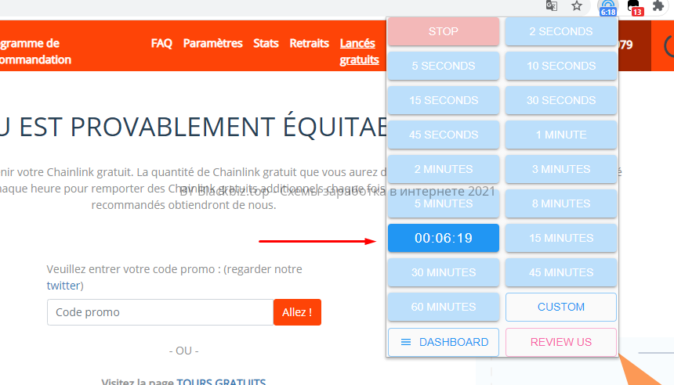

1.png

Скопируйте весь скрипт:

КОД:

// ==UserScript==

// @name 15 Page Multi Faucet Roller Vezuvius King

// @description Redeem free money every hour with script, follow the links to get BTC ETH XRP USDT USDC BNB XEM STEAM ADA TRX

// @description Get free Crypto every houre on 15 Pages, just leave all the pages in tabs running : )

// @description Working on the folling pages: please use my Link to support my work and as little thanks for puplishing the script

// @description Coin: ADA https://bit.ly/2KSwjSI

// @description Coin: STEAM https://bit.ly/36hnQk9

// @description Coin: TRX https://bit.ly/3llFAzl

// @description Coin: USDT https://bit.ly/3qere7i

// @description Coin: BTC https://bit.ly/39ov9sk

// @description Coin: XRP https://bit.ly/3fROmUC

// @description Coin: ETH https://bit.ly/37jRJzF

// @description Coin: BNB https://bit.ly/2VhcuGC

// @description Coin: XEM https://freenem.com/?ref=233768

// @description Coin: DASH https://bit.ly/39rH8W8

// @description Coin: BTC https://bit.ly/39wns3x

// @description Coin: USDC https://bit.ly/39qFgNf

// @description Coin: NEO https://bit.ly/3leQWFa

// @description Coin: LINK https://bit.ly/3qeVrTZ

// @description Coin: LTC https://bit.ly/3qfywrk

// @version 1.8

// @author VezuviusKing / RogueRig

// @match https://freebitco.in/*

// @match https://free-tron.com/free

// @match https://freecardano.com/free

// @match https://coinfaucet.io/free

// @match https://freebitcoin.io/free

// @match https://freesteam.io/free

// @match https://freetether.com/free

// @match https://freeusdcoin.com/free

// @match https://freebinancecoin.com/free

// @match https://freedash.io/free

// @match https://freeethereum.com/free

// @match https://freenem.com/free

// @match https://freechainlink.io/free

// @match https://freeneo.io/free

// @match https://free-ltc.com/free

// @match https://evetrx.xyz/?a=roll

// @match https://evexrp.xyz/?a=roll

// @match https://evedoge.xyz/?a=roll

// @match https://eveltc.xyz/?a=roll

// @match https://evexmr.xyz/?a=roll

// @match https://evebch.xyz/?a=roll

// @require http://ajax.googleapis.com/ajax/libs/jquery/1.9.1/jquery.min.js

// ==/UserScript==

(function() {

'use strict';

var count_min = 1;

$(document).ready(function(){

console.log("Status: Page loaded.");

setInterval(function(){

location.reload();

}, 3595000);

setTimeout(function(){

$('#free_play_form_button').click();

console.log("Status: Button ROLL clicked.");

}, random(2000,4000));

setTimeout(function(){

document.getElementsByClassName("main-button-2 roll-button bg-2")[0].click();

console.log("Status: Button ROLL clicked.");

}, random(2000,4000));

setTimeout(function(){

document.getElementById('rf').submit();

console.log("Status: Button ROLL clicked.");

}, random(2000,4000));

setInterval(function(){

console.log("Status: Elapsed time " + count_min + " minutes");

}, 180000);

setInterval(function(){

console.log("Status: Elapsed time " + count_min + " minutes");

count_min = count_min + 1;

}, 300000);

setTimeout(function(){

$('.close-reveal-modal')[0].click();

console.log("Status: Button CLOSE POPUP clicked.");

}, random(12000,18000));

setInterval(function(){

$(document).ready(function(){

$('#free_play_form_button').click();

console.log("Status: Button ROLL clicked again.");

})}, random(3605000,3615000));

setInterval(function(){

$(document).ready(function(){

document.getElementsByClassName("main-button-2 roll-button bg-2")[0].click();

console.log("Status: Button ROLL clicked again.");

})}, random(3605000,3615000));

setInterval(function(){

$(document).ready(function(){

document.getElementById('rf').submit();

console.log("Status: Button ROLL clicked again.");

})}, random(3605000,3615000));

});

function random(min,max){

return min + (max - min) * Math.random();

}

})();

addJS_Node (null, null, overrideSelectNativeJS_Functions);

function overrideSelectNativeJS_Functions () {

window.alert = function alert (message) {

console.log (message);

}

}

function addJS_Node (text, s_URL, funcToRun) {

var D = document;

var scriptNode= D.createElement ('script');

scriptNode.type= "text/javascript";

if (text)scriptNode.textContent= text;

if (s_URL)scriptNode.src= s_URL;

if (funcToRun)scriptNode.textContent = '(' + funcToRun.toString() + ')()';

var targ = D.getElementsByTagName ('head')[0] || D.body || D.documentElement;

targ.appendChild (scriptNode);

}

Перейдите в расширение «Tampermonkey» и нажмите «создать новый скрипт». Затем он перенаправит нас в окно, где мы удалим содержимое его окна и вставим наш скрипт! Нажмите на файлы слева и сохраните.

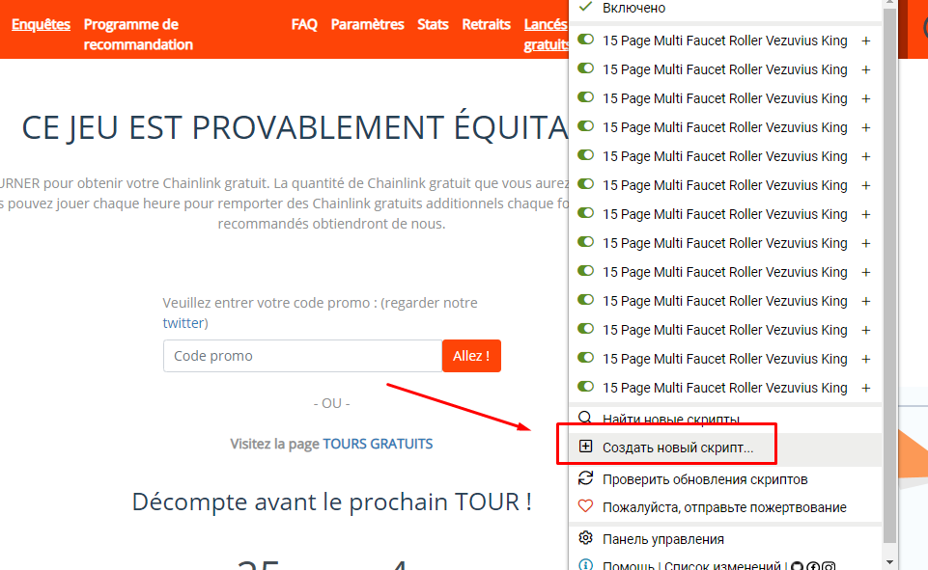

Screenshot_1.png

Код скрипта должен быть на оригинальном английском языке. Так что если браузер переведет его за вас (потому что, например, у вас включен переводчик), появится ошибка. На это стоит обратить внимание.